**Valoración de Perfil Profesional**

INFORME DE RESULTADOS 2025

**{{nombre}}**

Posición: {{posicion}}

Departamento: {{departamento}}

FECHA: {{fecha}}

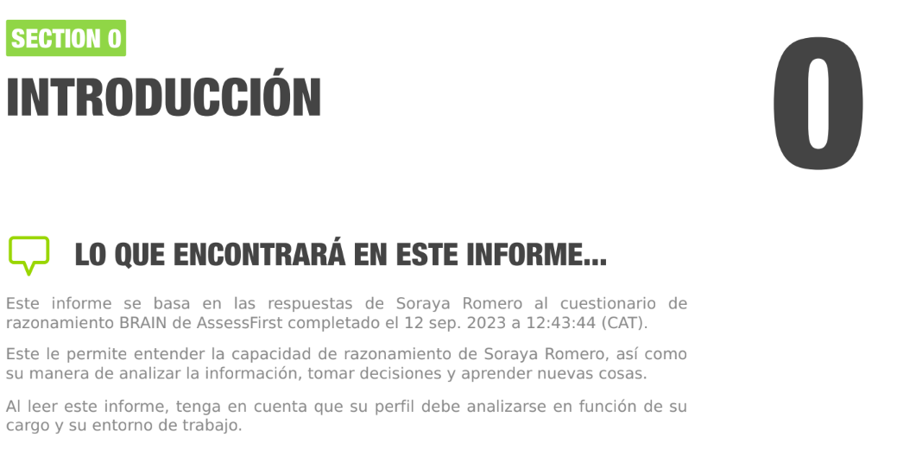

SECCIÓN 1: Descripción de la evaluación y Técnicas utilizadas (OBLIGATORIO)

SECCIÓN 2: Perfil del evaluado (OBLIGATORIO)

SECCIÓN 3: PERFIL DE COMPETENCIAS (OBLIGATORIO)

* 1. Fortalezas y áreas de desarrollo (OBLIGATORIO)

SECCIÓN 4: Evaluación de Potencial (OBLIGATORIO)

SECCIÓN 5: Balance Emocional (OBLIGATORIO)

SECCIÓN 6: Motivaciones e Intereses (OBLIGATORIO)

Movilidad: (A ELECCIÓN DEL CLIENTE)

SECCIÓN 7: Conclusiones (OBLIGATORIO)

* 1. Recomendaciones (OBLIGATORIO)

SECCIÓN 8: Acciones de Desarrollo (OBLIGATORIO)

SECCIÓN 9: Anexo (OBLIGATORIO)

SECCIÓN 10: sobre embat y este informe. (OBLIGATORIO)

# 

# 

# **Descripción evaluación**

El propósito de este informe es ofrecer un punto de vista externo y objetivo sobre el perfil profesional del participante.

El informe recoge los resultados de la entrevista en profundidad y de la aplicación de técnicas de evaluación de potencial, que brindan información de gran valor para una mejor toma de decisiones sobre aspectos de desarrollo del personal.

El presente informe es **CONFIDENCIAL**. Los resultados que se exponen han sido obtenidos en el contexto de un procedimiento de evaluación llevado a cabo por un profesional habilitado. Cualquier devolución sobre el mismo podrá realizarse por personal autorizado de Recursos Humanos.

# **Técnicas utilizadas**

## Entrevista en profundidad

## 

## Indagación de la trayectoria laboral, sus logros, sus motivaciones, expectativas, aspiraciones y preferencias de desarrollo.

## Entrevista por competencias

Entrevista semiestructurada basada en indagación de comportamientos específicos que derivan en las competencias que se requieren en el puesto, estos comportamientos pasados nos permiten inferir cómo se desenvolverá laboralmente.

III. Técnica Análisis del Discurso - Elliot Jaques

Es una herramienta de valor predictivo en la Evaluación del Potencial Individual. Se observa el modo en que la persona organiza la información y la argumentación a través de una exposición comprometida y acerca de la cual deja establecido su punto de vista. Esto nos permite determinar el tipo de procesamiento de la información que utiliza para resolver los problemas, y su correlación con el Nivel de Trabajo correspondiente. Considerando la información aportada por esta técnica se obtiene la Capacidad Potencial Actual y se puede proyectar la Capacidad Potencial Futura del evaluado.

# **SECCIÓN 2**

# **PERFIL PROFESIONAL**

## Formación Académica

{{formacionAcademica}}

1. Idiomas:

{{idiomas}}

1. Experiencia Profesional

{{experienciaProfesional}}